DETERMINATION DE LA CHALEUR LATENTE DE VAPORISATION DE L’EAU

1. OBJECTIF DU TP
Déterminer une valeur approximative de la chaleur latente de vaporisation de l’eau. Observer le palier de changement d’état de l’eau à 100°C.

2. MATERIEL
- Un ordinateur récent avec prise USB, Generis 5+ Jeulin installé.
- Une interface Primo installée.
- Une sonde de température.
- Un chauffe ballon puissance maximum à relever (450W).
- Un bécher 400mL
- Une balance supportant la masse du bécher avec 300mL d’eau, si possible au dg, sinon au g.
- Environ 30cL d’eau.
3. PROTOCOLE
3.1. Préparation
- Verser environ 300 mL d’eau dans le bécher.
- Relever la puissance de chauffage maximale du chauffe ballon.
P = ______________
- Installer le bécher sur le chauffe ballon électrique.
- Incorporer la sonde de température.

3.2. Paramétrage de l’acquisition
Lancer l’atelier scientifique LP en cliquant sur l’icône 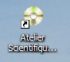.  Choisir atelier scientifique généraliste,  puis valider en cliquant sur OK. | 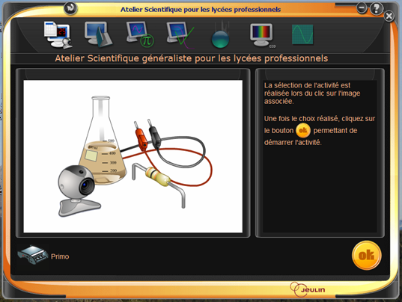
A l’aide de la souris, faire glisser l’icône de la sonde de température sur l’axe des ordonnées. | A l’aide de la souris, faire glisser l’icône du chronomètre sur l’axe des abscisses.
La sonde de température est normalement paramétrée pour les mesures comprises entre -20°C et 120°C. | Cliquer sur l’icône chronomètre, le menu ci-dessous apparaît. Choisir 40 minutes pour la durée d’acquisition, et 80 points de mesure, soit un toutes les 30 secondes.
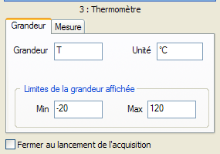 | 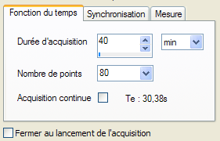
On peut vérifier le bon fonctionnement de la sonde de température en cliquant sur mesure. | On s’assure que le chronomètre est prêt à lancer en cliquant sur mesure. Le graphique sera gradué en secondes ou kilo secondes.
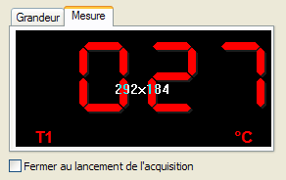 | 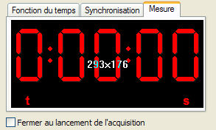

3.3 Exécution du TP
Allumer le chauffe ballon et le mettre à puissance maximale.
Lancer l’acquisition en cliquant sur le bouton vert « lancer l’acquisition ».
Donner un nom à votre expérience. Le titre « chaleur latente de vaporisation de l’eau» suivi du n° de poste, ici par exemple le poste 4.  « Chaleur latente de vaporisation de l’eau 4»  Cliquer sur Lancer | 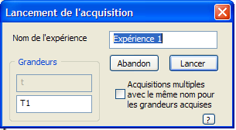
L’acquisition est alors partie. | 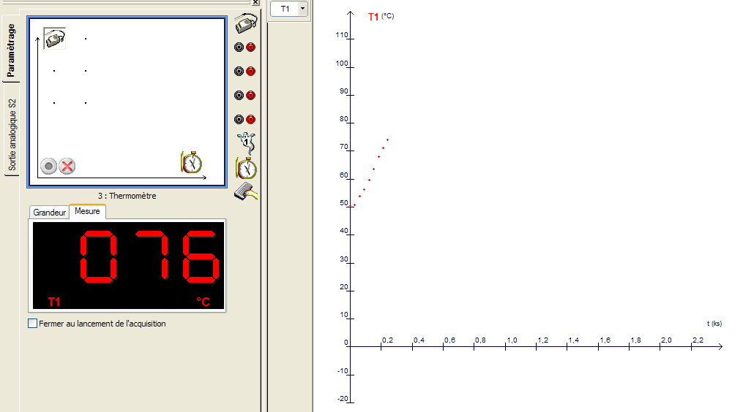
Autour de 5 à 8 minutes, l’eau boue, la température se stabilise. | 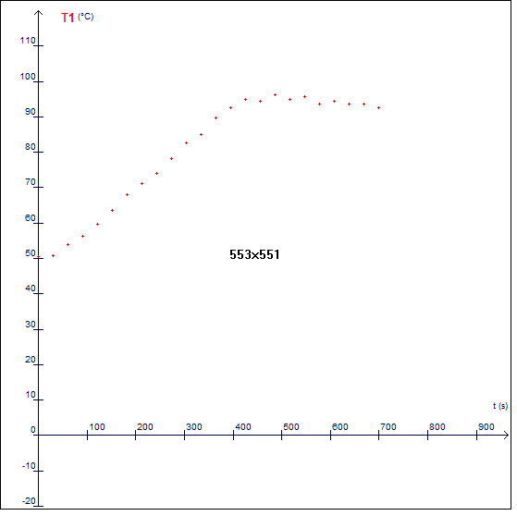
Autour de la dixième minute, peser le bécher d’eau bouillante sur la balance, sans retirer la sonde de température, et sans qu’elle appuie dessus. Noter le temps exact affiché au chronomètre au moment de la pesée.
m₁ = ____________t₁ = ___________
Autour de la trentième minute, recommencer l’opération précédente. Noter à nouveau la masse et le temps.  m₂ = ____________t₂ = ___________ | 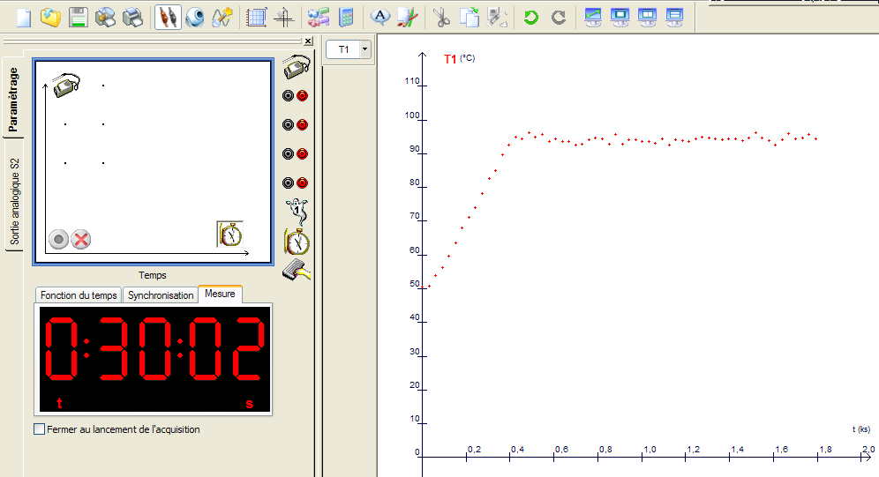
Stopper alors l’acquisition en cliquant sur la croix rouge.
Eteindre le chauffe ballon, et rangée le matériel une fois que celui-ci aura refroidi suffisamment.
4. EXPLOITATION
4.1 Caractéristique de la courbe T = f(t).
Que remarque t-on sur la courbe T = f(t) ? Essayer d’expliquer ce qui se passe.

4.2. Détermination de l’énergie Q apportée à l’eau entre t₁ et t₂.
- Calculer, en seconde, l’intervalle de temps entre t₂ et t₁.

- En déduire la quantité d’énergie Q théoriquement apportée à l’eau dans cet intervalle de temps.

4.3. Détermination de la chaleur latente de l’eau.
La quantité de chaleur Q (en J)à apporter pour vaporiser une masse m (en kg) d’un corps, dépend de la nature de ce corps, et d’un coefficient nommé chaleur latente de vaporisation. Il se note L, et s’exprime en Joules par kilogramme (J/kg).
Q = m × L_{V}

A l’aide des résultats de vos mesures, calculer alors la chaleur latente de vaporisation de l’eau Lv_{eau}.

4.4 Comparaison avec la valeur théorique.
La chaleur latente de vaporisation de l’eau est en réalité Lv = 2256 kJ/kg.
- Quel est le pourcentage d’erreur de votre résultat par rapport à la valeur théorique ?

- Essayer d’expliquer les raisons de cet écart.

5. RANGEMENT DU MATERIEL
Maintenant que le matériel a refroidi, le ranger après l’avoir essuyé.

